COMPOSTAGEM NA ESCOLA: PENSAR GLOBAL E AGIR LOCAL COM PRÁTICAS SUSTENTÁVEIS NO COLÉGIO ESTADUAL HELENA MAGALHÃES

Joctã Moura de Lima
joctaliberdade@gmail.com
Andréia Bárbara Serpa Dantas
andreiaserpa@gmail.com
Alessandro Guilherme da Silva Barreto
alessandrobarreto2107@gmail.com
Alana da Silva Barreto
alanabarretto1910@gmail.com
Camilla Ferreira da Silva
marilia.mila10@gmail.com
Kétsia Quirino dos Santos
kekeuquirino10@gmail.com
Lavínia Paloma Silva Caires
Caireslavinia148@gmail.com
Douglas Santos
oliveiralidiane8712@gmail.com
Vinícius Santana
santana2007vini@gmail.com

A observação das áreas verdes de uma escola e do seu entorno, a partir das problemáticas ambientais, pode contribuir para reflexões de estudantes e professores na busca de soluções sustentáveis para a comunidade. Este relato busca descrever as oficinas de compostagem, desenvolvidas no Colégio Estadual Helena Magalhães (CEHMA), situado no bairro Beiru, Salvador-BA, cujo objetivo tem sido realizar a compostagem dos resíduos orgânicos produzidos pelo colégio, para a utilização nas áreas verdes, envolvendo estudantes e comunidade escolar em práticas sustentáveis. O projeto teve início a partir de discussões no clube de ciências a respeito da grande quantidade de lixo orgânico descartado pela escola. A partir das reflexões, o grupo decidiu iniciar ações sustentáveis na escola por meio da compostagem de resíduos orgânicos provenientes do refeitório do colégio. Os professores de Biologia e de Química, do turno matutino, mediaram o processo de construção das composteiras em balde e realizaram reuniões com as merendeiras e demais estudantes do colégio para sensibilizá-los sobre a importância da reciclagem da matéria orgânica. Foram criadas três torres de compostagem, contendo quatro baldes de margarina com capacidade de 15 litros, cada (Figura 1). O balde inferior de cada torre foi utilizado apenas como suporte para facilitar a coleta do líquido produzido durante a compostagem. O balde superior coleta o resíduo orgânico, composto por cascas de vegetais, cascas de ovos e borra de café. Inicialmente, este material foi misturado com um pouco de terra da horta escolar para favorecer o processo de decomposição, pois, segundo Aquino (2005) bactérias, fungos, protozoários, actinomicetos, algas, larvas e insetos presentes no solo, encontram nos resíduos orgânicos fonte de matéria e energia e transformam o material orgânico em substâncias húmicas. Quinzenalmente são adicionados novos resíduos orgânicos e terra da horta e misturados ao material em processo de transformação já presente no balde. O balde intermediário abriga o material compostado, advindo do balde superior, e será utilizado como adubo na horta da escola. O balde mais inferior capta o composto líquido, o qual será utilizado como biofertilizante na horta da escola. O processo de compostagem no CEHMA teve início no dia 3 de julho de 2024 e tem-se observado a mudança de cor do material nos baldes e o aparecimento de Lumbricus terrestris (minhocas) e outros animais invertebrados como Armadillidium vulgare (tatuzinhos-de-jardim). Além disso, após dois meses, já foi possível coletar 1,5 litro, aproximadamente, de composto líquido, o qual será diluído em água e utilizado para fertilizar a horta escolar. Segundo Brito et al. (2019), o processo natural de biodegradação da matéria orgânica dura em torno de 6 meses. Após este período todo o material compostado será utilizado no solo da horta escolar do CEHMA. Durante o desenvolvimento do projeto, tem-se observado o engajamento dos estudantes, que têm participado assiduamente dos encontros do clube, às terças-feiras pela manhã, na sala de atividades experimentais de Ciências da Natureza, com duração de 50 minutos. Nos encontros os estudantes relatam suas observações e experiências acerca de questões ambientais, dentro e fora da escola, corroborando com Reigota (2016, p.39), “a educação ambiental deve estar presente em todos os espaços que educam o cidadão e a cidadã”. Assim, percebe-se que a busca por soluções ambientais pode ser alcançada quando é oportunizado aos estudantes observar, discutir e, em coletivo, construir caminhos sustentáveis na escola, viáveis e possíveis, como a compostagem.
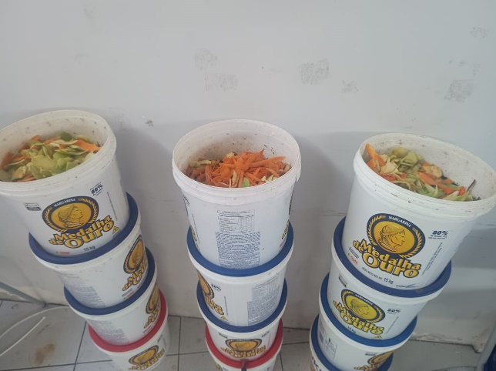
Figura 1. Torres de composteira em baldes

Fonte: autores (jul. 2024)
REFERÊNCIAS
AQUINO, A. M. Integrando Compostagem e Vermicompostagem na Reciclagem de Resíduos Orgânicos Domésticos. EMBRAPA. Circular Técnica. n. 12. 2005.

BRITO, David Willian Silva et al. Fertirrigação a partir do uso de compostagem e vinhaça no manejo da cultura da alface (lactura setiva L). 2019.

REIGOTA, Marcos. O que é educação ambiental. Brasiliense, 2016.

Licenciado em Biologia; docente de Biologia Química no Colégio Estadual Helena Magalhães.
Mestra em Ciências Ambientais; docente de Química no Colégio Estadual Helena Magalhães; integrante do grupo de pesquisas Sociedade Solidária, Educação, Espaço e Turismo – SSEETU/UNEB.
,4^{,5,6,7,8,9}Estudantes da 2ª série no Ensino Médio no Colégio Estadual Helena Magalhães.

